Задания школьного этапа Всероссийской олимпиады школьников
по технологии 6 класс (девочки) (60 баллов)
2018/2019 уч.год
Задание №1 Каши можно варить:
а) на молоке; б) на воде; в) на киселе.
Задание №2 Кисломолочными продуктами являются:
а) молоко; б) кефир; в) творог; г) сметана.
Задание №3……………………………..-это искусство приготовления пищи.
Задание №4 Челночное устройство в швейной машине находится:
а) в стойке машины; б) в рукаве машины; в) под платформой; г) на платформе.
Задание №5 Номер самой толстой машинной иглы:
а) 70; б) 90; в) 80; г) 110.
Задание №6 К волокнам животного происхождения относят:
а) хлопок; б) лен; в) шерсть; г) капрон.
Задание №7 Для обработки нижнего среза ночной сорочки применяют швы:
а) стачной; б) накладной; в) вподгибку с открытым срезом; г) вподгибку с закрытым срезом.
Задание №8 К соединительным швам относятся:
а) стачной; б) шов вподгибку с открытым срезом;
в) шов вподгибку с закрытым срезом; г) отделочные швы.
Задание №9 К швейным изделиям плечевой группы относятся:
а) юбка; б) ночная сорочка; в) брюки.
Задание №10 При построении чертежей используют линейку закройщика в масштабе:
а) 1:2; б) 1:3; в) 1:4; г) 1:5.
Задание №11 Для построения чертежа ночной сорочки необходимо снять мерки:
а) Ди; б) Вс; в)Дст; г) Оп; д) Сб; е) Дпр; ж) Сг; з) Сш.
Задание №12 Лекало – это……
а) приспособление к швейной машине; б) линейка для проведения кривых линий;
в) выкройка деталей изделия; г) форма воротника.
Задание №13 С какой стороны снимают мерки с фигуры человека:
а) с правой; б) с левой; в) не имеет значения; г) со стороны спинки.
Задание №14 Разутюжить-это:
а) удалить замины на тканях и деталях изделия;
б) уменьшить толщину шва, сгиба или края детали;
в) разложить припуски шва на две стороны и закрепить их в этом положении.
Задание №15 Творческое задание(6 баллов):
Нарисуйте модели фартуков в соответствии с чертежами
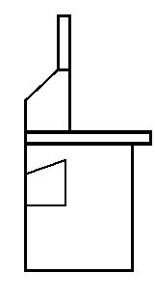 | 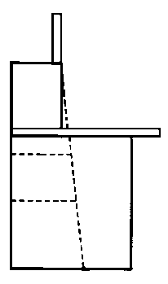 | 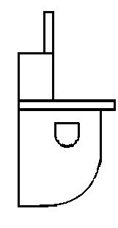 | 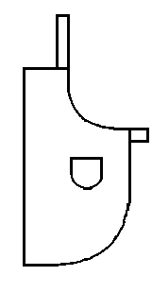
а | б | в | г

Практическая работа 40 баллов

Задание №1 (20 баллов)

1. Определить из предлагаемых образцов тканей хлопчатобумажную ткань, определить
переплетение

Задание № 2. (20 баллов)

Выполнить на образце шов вподгибку с закрытым срезом.

